中山大学附属第七医院
2026年血液净化中心血透专科研修班培训方案

一、专科介绍
1.医疗实力雄厚，技术领先
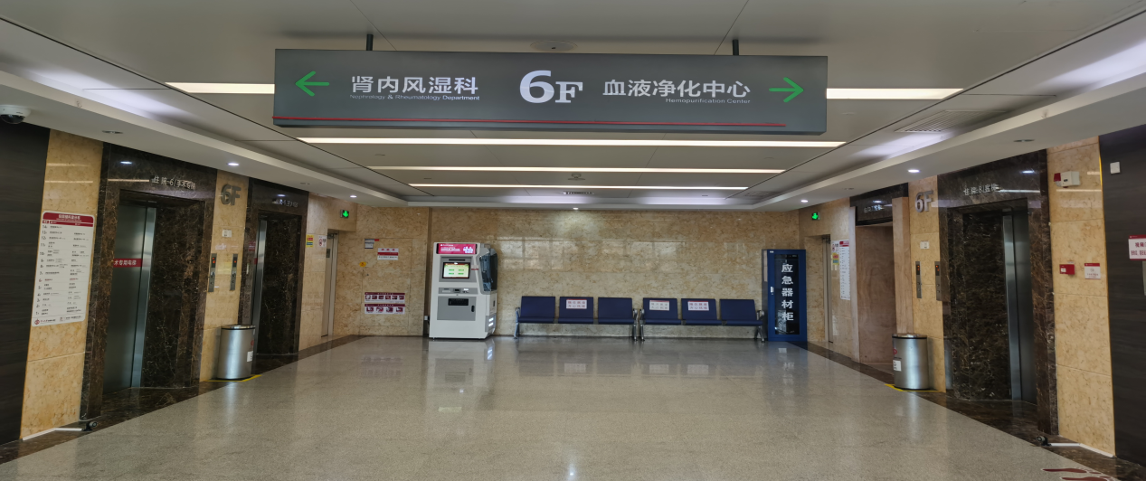
中山大学附属第七医院血液净化中心，作为深圳市医学重点培育学科及“医疗卫生三名工程”之一，拥有先进的设备和全面的诊疗技术。本中心由经验丰富的专业团队领导，包括中山大学内科学教授、主任医师等多名国内外知名专家。

基础设施先进：中心占地1350m²，目前设有劳铒水处理设备1台、血透机41台（多种品牌）、CRRT机6台以及彩色多普勒超声诊断仪等先进设备，实现全类型血液净化技术（HD、HDF、CRRT、DFPP、DPMAS等），年诊疗量超1.3万例，确保为患者提供最优质的医疗服务。
2.教学体系完善，资源丰富
国家级培训基地：配备模拟手术室、ICU、OSCE考站等2097m²临床能力培训中心，实现“模型→离体组织→患者”渐进式教学，结合云教室、B超引导穿刺沉浸式教学、案例研讨，提升实操能力。

- 项目特色
特色一：系统化“1+3”带教模式
1位导师全程指导：由学科带头人郑智华教授、护理专家叶晓青主任、张雪梅护长等组成导师团队，一对一制定进修计划。
3大核心能力提升：
- 临床技能：掌握超声引导穿刺、CRRT技术、血管通路管理等前沿操作。
- 科研能力：参与在研课题，学习论文撰写、专利申报及数据统计。
- 管理思维：参与科室质控、QCC项目，掌握SOP制定与团队协作技巧。
特色二：沉浸式实践与理论融合
案例实战：参与疑难内瘘小组会诊、急危重症CRRT救治，全程跟进“一患一医一护”管理模式。
特色课程：
《血液净化技术新进展》《血管通路维护与并发症处理》；
《科研设计与论文写作》《患者营养管理工具应用》。

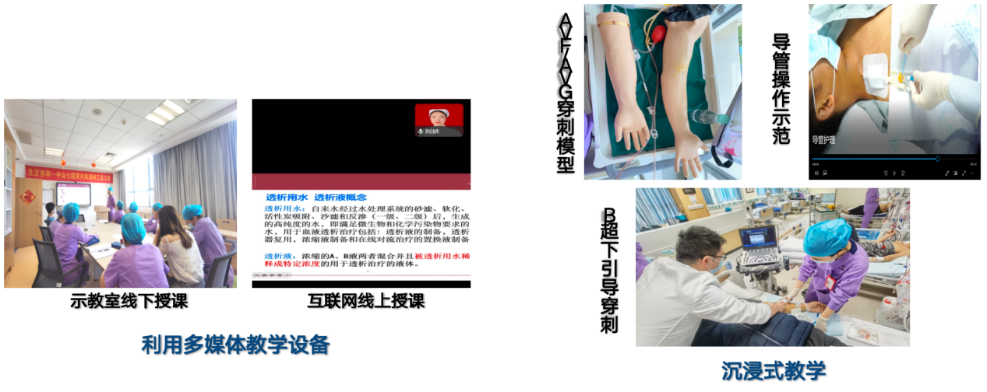

特色三：多元化考核与认证
阶段考核：通过OSCE考站技能评估、理论笔试及病例汇报；
结业认证：颁发中山七院血液净化专科进修证书。
特色四：资源共享与学术辐射
免费访问数字图书馆：获取中山大学海量学术资源，包括国内外核心期刊、专科专著。
参与学术会议：优先推荐至国家级肾脏病高峰论坛发言，拓展行业人脉。
三、师资团队
师资力量雄厚：8名主管护师以上带教老师（8年以上专科经验），14人具备医学院校教学资质，团队获省级教学奖项3项。
学术影响力：近5年发表核心期刊论文29篇、SCI论文1篇，主编专著3部，获实用新型专利4项（如血液透析穿刺辅助装置）。
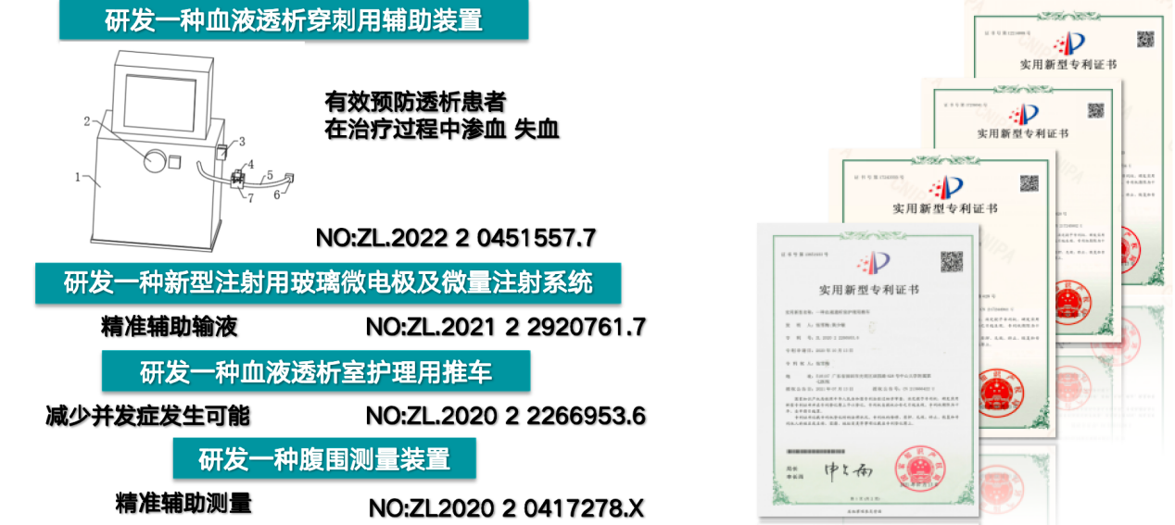
科研项目：主持省级以上课题12项，开展“套管针内瘘溶栓技术推广”、“营养管理与患者铁吸收”等特色研究。
学术合作：依托深圳市医学重点培育学科，与北京协和医院李雪梅教授团队深度合作，共建疑难罕见肾病诊疗中心。
四、培训目标
夯实理论基础： 使学员全面掌握血液透析领域的前沿理论知识，熟悉国内外相关指南与共识，建立标准化的临床思维。
精进临床技能： 重点突破血管通路评估与穿刺、抗凝管理等核心技术，确保学员能独立、规范地开展专科护理操作。
提升综合素养： 培养学员的科研创新意识与科室管理能力及进行对患者进行健康教育的能力。
强化应急能力： 提高学员对透析中低血压、凝血、溶血等突发事件的识别与急救处理能力，保障医疗安全。
五、培训方案
- 研修时长：三个月
- 学习内容/课程设置（理论课程+临床实践+技能训练）
授课人姓名 | 职称 | 课程 | 学时数
刘娇 | 主管护师 | 血液净化相关职业防护 | 1
丘文波 | 主管护师 | 血液透析基本原理 | 1
潘齐富 | 护理师 | 血透机常见报警与处理 | 1
张雪梅 | 副主任护师 | 血管通路的建立与维护 | 1
宁志云 | 主管护师 | 首次内瘘使用的护理 | 1
杨丹丹 | 主管护师 | 血液透析抗凝技术及护理 | 1
李赛 | 护理师 | 各种应急事件的处理（停水、停电、停氧、火灾、跌倒、自杀、失窃） | 1
丘文波 | 主管护师 | 透析过程常见并发症的处理 | 1
王婷 | 主管护师 | 透析常用药物及急救药的使用及注意事项 | 1
王婷 | 主管护师 | 血液透析病人的水平衡 | 1
赵宇峥 | 工程师 | 水处理与透析用水的原理、维护与水质监测 | 1
雷艳 | 副主任医师 | 首次透析病人的处理（病例的完整性、检验结果是否齐全、透析器的选择、生命体征的观察） | 1
宁志云 | 主管护师 | 血液透析管路安装与预冲（技能操作） | 1
郑佳佳 | 主管护师 | 血液透析导管维护（技能操作） | 1
李赛 | 护理师 | 各种标本的采集方法（技能操作） | 1
刘娇 | 主管护师 | 动静脉内瘘穿刺（含套管针穿刺）（技能操作） | 1
- 带教方法
导师负责制： 实行“一对一”导师带教，入科第一周进行需求评估，制定进修计划表。
分阶段递进教学：
第一阶段（第1-2周）： 熟悉环境、制度与流程，观摩操作，进行基础操作训练。
第二阶段（第3-8周）： 在导师指导下进行临床实践，重点攻克动静脉内瘘穿刺操作，参与疑难病例讨论。
第三阶段（第9-10周）： 独立分管透析患者1～2位，参与实际临床护理活动，完成小讲课一次。
第四阶段（第11-12周）： 总结复习，准备结业考核（理论+操作+汇报）。
多元化教学手段： 结合床旁教学、OSCE考站模拟、线上云课堂、工作坊（Workshop）等形式，强化动手能力。
- 培训效果
六、考核方案
1、理论考核（占比30%）：
内容涵盖血液净化基础理论、专科护理常规、院感防控知识及应急预案。形式：问卷星线上考试。
2、技能操作考核（占比40%）：
必考项目： 内瘘穿刺上下机（真人）。由两名以上资深带教老师评分。
3、综合能力评价（占比30%）：
护理查房汇报： 选取一例典型或疑难病例（如重症AKI、复杂血管通路），进行护理查房，考核临床思维与表达能力。
在导师建议下选择一节理论小课：制作PPT，进行翻转课堂教学。
4、结业认证：
总分≥80分且各项考核均合格者，颁发“中山大学附属第七医院血液净化专科进修证书”。

血液净化中心三个月进修学习培训方案
学习期限：三个月
学习时间 | 轮转科室 | 学习内容 |  |  | 带教方法 | 考核方法 | 达到水平
三  个  月 | 血  液  净  化  中  心 | 一、基础知识 |  |  | 1.专科护理操作  示范  2.护理业务查房  3.辅导小课  4.安排分管病人，  指导日常工作及  解决临床实际问  题 | 1、在进结  束前由血液净化培训小组对  进修生的具体表现及操作作  出考核。  2、理  论部分考核主要在查房提问  讨论时考核。 | 1、经培训后，熟练掌握血液透析的常  用治疗模  式的原理  及应用。2、熟练血液净化治疗的各种并发症及其快速应急处理措施。  3、熟  练掌握、昏迷、多器官衰竭、多发伤、DIC护理常规及其血液透析特点等。
三  个  月 | 血  液  净  化  中  心 | 1.各项血液净化技术标准  2.教育心理学基本知识  3.课件制作的基本知识  4.专业文献检索的基本知识  5.简易心理测评量表的使用方法  6.护理教学查房目的、要求与方法  7.血液透析临床护理教学大纲及临床护理带教目标与要求  8.血液净化中心的质量控制及医院感染管理要点  9.血液透析护理质量评价指标  10.教育学相关知识  11.批判性思维和循证护理方法。  12.运用沟通技巧  13.血液净化中心的质量控制及医院感染管理要点  14.血液透析护理质量评价标准  15.投诉或纠纷处理流程  16.血液净化室的护理管理要点
三  个  月 | 血  液  净  化  中  心 | 二、专科知识
三  个  月 | 血  液  净  化  中  心 | 1.掌握血液净化的基本原理、适应症、禁忌症及并发症处理。  2.熟悉血液透析（HD）、血液滤过（HDF）等技术的操作流程。  3.能够独立完成血管通路护理、抗凝方案制定及透析设备操作。  4.提升临床应急能力，熟练处理透析中低血压、失衡综合征等紧急情况。  5.掌握血液净化相关的院感防控及患者健康教育技能。  6.血液净化治疗的各种并发症及其快速应急处理措施  7.血液血液透析中心各项护理工作规程、技术标准、规章制度  8.门、急诊、住院透析病人就诊规律及安排原则。

